湖南省长沙市开福区教育系统公开招聘

2022届公费师范生远程面试

考生操作手册

说明：本次采取视频面试方式分四组进行，具体名单见通知附件，每人5分钟，操作流程如下。

一、设备准备
本次面试采用“双机位”进行，学员须准备一台笔记本电脑/台式电脑和手机，均带有摄像头、扬声器及通话功能、网络功能等功能。

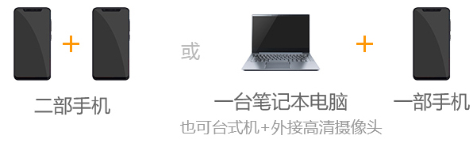
二、下载腾讯会议
考生提前用准备好的两个设备下载并安装好最新版的“腾讯会议”软件。下载链接：

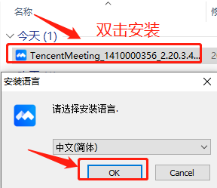
https://meeting.tencent.com/activities/?fromSource=sem4_gwzcw.3910919.3910919.3910919
*安装流程示意

三、注册账号
考生在下载完成后，注册两个账号，用于参加“双机位”视频面试。
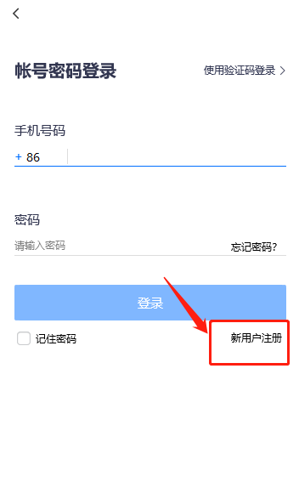
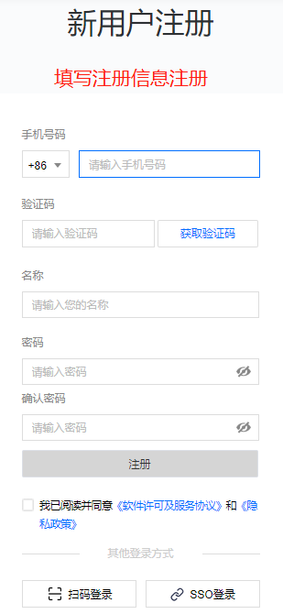
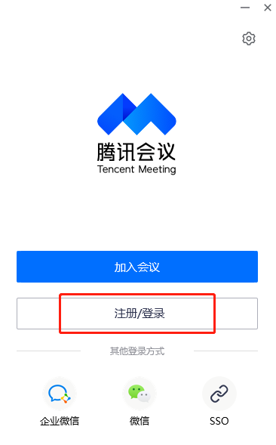
*注册流程示意图

四、设备及机位调试
考生在完成账号注册后，至少提前一天进入“面试测试会议”完成机位调试，安排如下：
1、面试测试会议链接
会议名称：湖南省长沙市开福区教育系统公开招聘2022届公费师范生远程面试（测试会议室），会议ID：313 6418 4667，密码：123456。
2、加入会议流程
点击“加入会议”——填写“会议号和名称”——填写“入会密码”点击加入。示例如下：
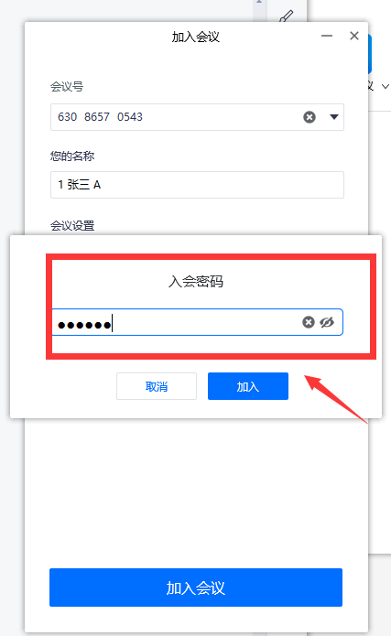
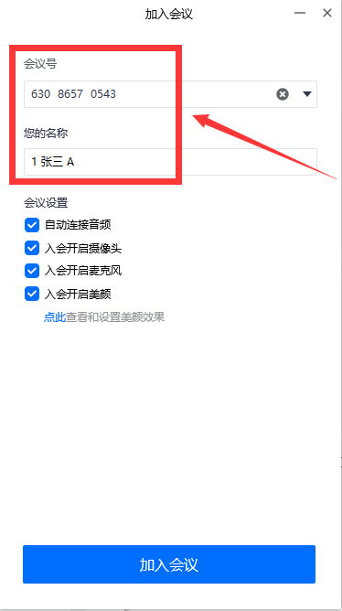
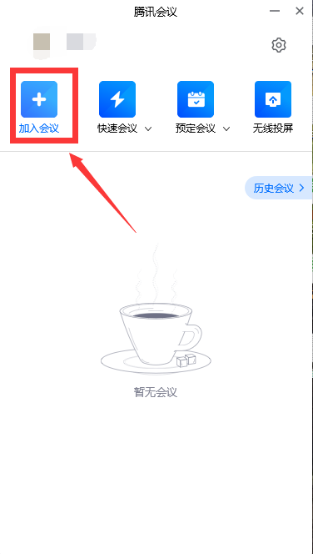
*加入会议流程
3、机位部署要求
考生保证“主机位”和“辅机位”两个机位开启摄像头，整体布置如下：
（1）主机位要求，必须为电脑，开启音频、扬声器和摄像头，摄像头对准考生本人正面；
（2）辅机位要求，可为电脑或手机，开启摄像头，音频和扬声器关闭，摄像头从考生后方拍摄考生前方视角及考试屏幕。参考数据，后方2米处、高过头顶10公分的位置进行拍摄。
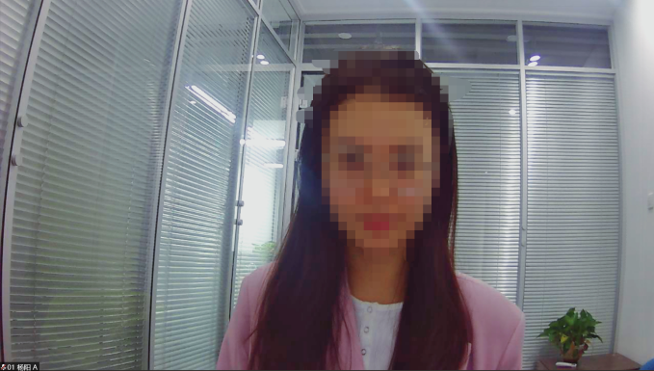
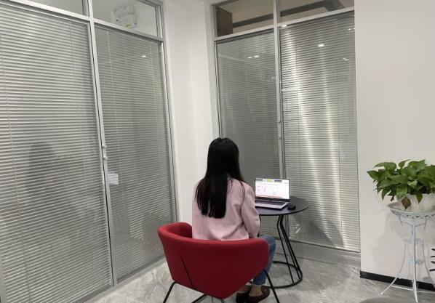
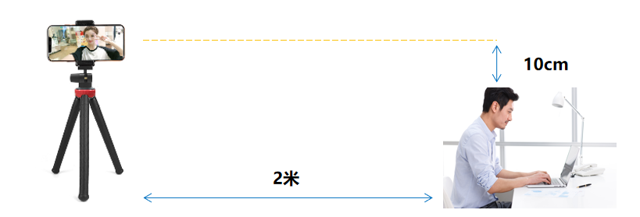
*考生面试房间布置示意图
主机位效果
辅机位效果

五、参加面试
每组面试设立两个直播区，分别为“等侯区、面试区”，考生于面试当天先登陆等候区候场，然后依次进入面试区参加面试。具体要求如下：
（一）等候区候场
1、7：30-8：00，考生进入等候区房间，按“1(代表的所属分组）+姓名+A/B（A代表主机位，B代表辅机位）”命名，示例“1-张三-A”，输入密码待管理员审核通过后进入候考区，8：00后禁止入场，考生等候区示例：
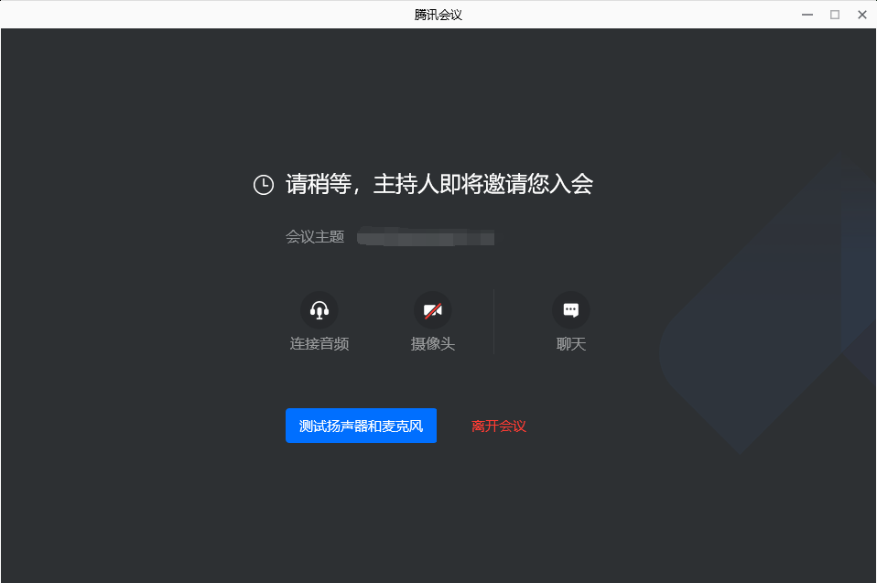
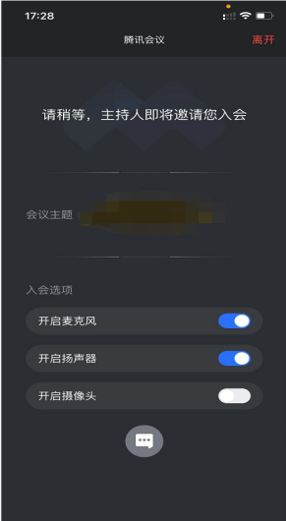
*考生等候区界面
移动端示例
电脑端示例
2、8：00进行排序抽签，届时管理员采取远程共享方式直播自动抽签排序过程，8：30公示所有面试顺序及候场时间，同时考生须进行改名、抽签结果确认和退场，具体如下：
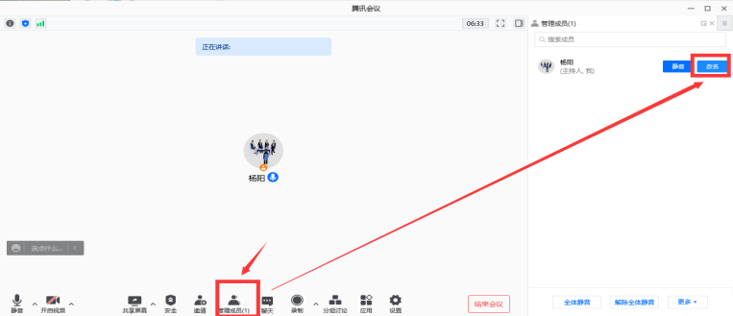
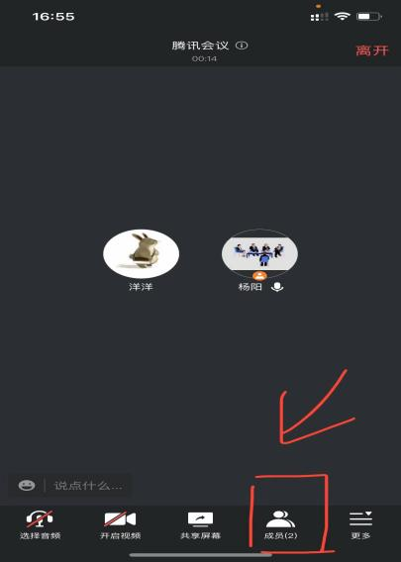
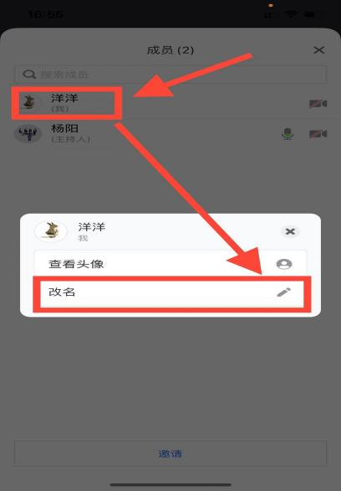
（1）改名，所有考生按“1(代表的所属分组）+序号+A/B（A代表主机位，B代表辅机位）”规则改名；改名流程：点击“成员”——点击自己名称——“改名”即可，示例如下：
电脑端修改示例
移动端修改示例
*考生改名示意图
（2）抽签结果确认，考生在获得面试排序结果后，须按管理员提示在聊天区对抽签结果进行无异议回复，点击“聊天”——聊天区域发送“XX号对电脑随机产生的考试序号无异议！”，示例如下：
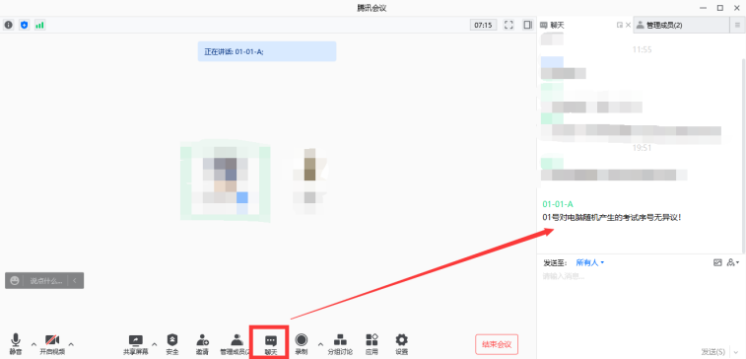
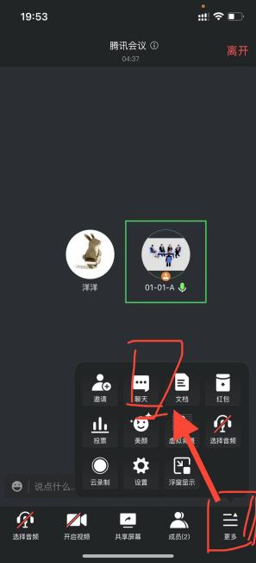
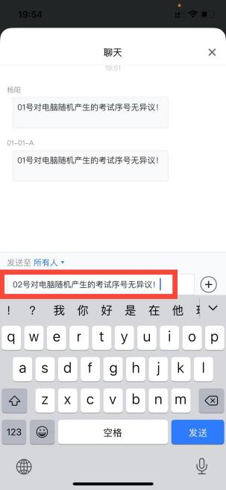
*考生聊天区确认示意图
电脑端示例
移动端示例
（3）退场，为保护考生个人隐私，除1号考生在线准备外，其余学员退场并预估时间提前半小时再次进入候场区候考；
3、8：40考前审核，由管理员对考生按顺序进行考前审核，包括“考生真实身份”核验、面试设备机位调试，请考生提前准备好身份证件按管理员提示参加审核，完成审核后按提示进入面试区；
4、候考提醒，考生根据自己序号预估时间提前半小时进入等候区参加审核，若临近时间未在线，管理员会通过电话或短信进行候考提醒，3次联系不上且错过考试时间则视为放弃此次面试。
（二）面试区参加面试
1、8：55开始考试，1号考生开始退出等候区，按“1(代表的所属分组）+姓名+A/B（A代表主机位，B代表辅机位）”命名，示例“1-01-A”，输入密码待管理员审核通过后进入面试区，其余考生听从安排依次按此流程进入面试区；
2、现场抽题，听从面试区管理员的指示完成面试题抽取，届时考题将打在公屏；
3、现场作答，按现场指示在5分钟之内完成作答，完成后退出考场，此次面试结束。

六、考场要求
1、如果无法正常开启视频，请检查麦克风、摄像头/相机是否被其他应用占用或是否已授权。
2、面试为远程实时视频方式，考生须提前确认视频设备和环境可用。需保证设备电量充足，存储空间充足，建议连接优质Wi-Fi网络，关闭移动设备通话、录屏、锁屏、外放音乐、闹钟等可能影响面试的应用程序，以确保在考试过程中无电话打入导致面试中断。
3、考生需提前确认面试场地的光线清楚、不逆光，面试时正对摄像头、保持坐姿端正。
4、考生在面试过程中若出现视频卡顿、黑屏等现象，可以尝试刷新界面或退出会议快速重新进入考场即可，保证两路视频均在线。

